LAPORAN TUGAS
WORKSHOP SISTEM INFORMASI WEB SERVER
(TIF330805)
MINGGU KE-7 Pertemuan 2
SEMESTER III



ACARA 14
Security, Exception, Logging, PRG, dan Integrasi CRUD Lengkap

Disusun Oleh :

Rezza Wahyu Setya Adhy (E41250211)
Golongan A

PROGRAM STUDI DI LUAR KAMPUS UTAMA (PSDKU)
TEKNIK INFORMATIKA KAB. NGANJUK
JURUSAN TEKNOLOGI INFORMASI
POLITEKNIK NEGERI JEMBER
TAHUN 2026
- Studi Kasus
Aplikasi Sistem Informasi Akademik sudah dapat melakukan CRUD data mahasiswa. Namun, aplikasi masih memiliki beberapa masalah:
  - Input pengguna belum divalidasi dengan baik.
  - Query database harus aman dari SQL Injection.
  - Jika terjadi error database, aplikasi menampilkan error teknis kepada pengguna.
  - Belum ada catatan (log) ketika terjadi error.
  - Setelah form disubmit, ketika halaman di-refresh, data dapat terkirim kembali.
  - Fitur CRUD belum terintegrasi secara lengkap dengan MySQL.
Untuk mengatasi masalah tersebut, aplikasi akan diperbaiki dengan menerapkan Security, Exception Handling, Logging, PRG, dan CRUD lengkap. CRUD Mahasiswa Aman dengan MySQL
- Tujuan
Mahasiswa membuat aplikasi CRUD Data Mahasiswa yang terintegrasi dengan MySQL serta menerapkan:
  - Security
  - Validasi input
  - Prepared Statement
  - Exception Handling
  - Logging • Session
  - Flash Message
  - PRG
  - CRUD lengkap
- Langkah Praktukum
- Buat database MySQL
- Hubungkan aplikasi dengan MySQL
- Pastikan Repository menggunakan Prepared Statement
- Buat MahasiswaService
- Terapkan Exception Handling
- Database.php
<?php

namespace App\Core;

use PDO;

class Database
{
private static ?PDO $instance = null;

public static function getInstance(): PDO
{
if (self::$instance === null) {
$config = require __DIR__ . '/../../config/database.php';

$dsn = "mysql:host={$config['host']};dbname={$config['dbname']};charset={$config['charset']}";

// Jika koneksi gagal, PDOException dilempar ke atas.
// Detail error dicatat ke log oleh penangan error di public/index.php,
// pengguna hanya melihat halaman error yang aman (tanpa die + pesan teknis).
self::$instance = new PDO($dsn, $config['username'], $config['password'], [
PDO::ATTR_ERRMODE => PDO::ERRMODE_EXCEPTION,
PDO::ATTR_DEFAULT_FETCH_MODE => PDO::FETCH_ASSOC,
PDO::ATTR_EMULATE_PREPARES => false,
]);
}

return self::$instance;
}
}
- MahasiswaController.php
<?php

namespace App\Controllers;

use App\Core\BaseController;
use App\Core\Logger;
use App\Services\MahasiswaService;
use PDOException;
use Throwable;

class MahasiswaController extends BaseController
{
private const URL = '/bkpm/acara14/si-akademik/public/mahasiswa';

// Controller hanya bergantung pada Service (tidak ada query / validasi di sini)
public function __construct(private MahasiswaService $service)
{
}

public function index(): void
{
$keyword = trim($_GET['q'] ?? '');

try {
$daftarMahasiswa = $this->service->all($keyword);
} catch (Throwable $e) {
Logger::error($e->getMessage(), ['aksi' => 'menampilkan daftar mahasiswa']);
$this->flash('danger', 'Data gagal dimuat');
$daftarMahasiswa = [];
}

$this->view('mahasiswa/index', compact('daftarMahasiswa', 'keyword'));
}

public function create(): void
{
$mhs = null; // null = form tambah
$prodiList = $this->service->prodiOptions();

$this->view('mahasiswa/form', compact('mhs', 'prodiList'));
}

public function store(): void
{
try {
$hasil = $this->service->create($_POST);
} catch (Throwable $e) {
$this->tangani($e, 'menambah mahasiswa', 'Data gagal disimpan', self::URL . '/create');
}

if (!$hasil['success']) {
$this->flash('danger', implode('; ', $hasil['errors']));
$this->redirect(self::URL . '/create');
}

$this->flash('success', 'Data mahasiswa berhasil ditambahkan');
$this->redirect(self::URL);
}

public function show(int $id): void
{
$mhs = $this->service->find($id);

if ($mhs === null) {
http_response_code(404);
echo "404 - Mahasiswa dengan ID {$id} tidak ditemukan";
return;
}

echo "<h1>Detail Mahasiswa (ID: {$id})</h1>";
echo "<p>" . htmlspecialchars("{$mhs['nim']} - {$mhs['nama']} ({$mhs['prodi']})") . "</p>";
echo "<p>Email: " . htmlspecialchars($mhs['email']) . "</p>";
echo "<p>Angkatan: " . htmlspecialchars($mhs['angkatan']) . "</p>";
echo "<a href='" . self::URL . "'>Kembali</a>";
}

public function edit(int $id): void
{
$mhs = $this->service->find($id);

if ($mhs === null) {
http_response_code(404);
echo "404 - Mahasiswa dengan ID {$id} tidak ditemukan";
return;
}

$prodiList = $this->service->prodiOptions();

$this->view('mahasiswa/form', compact('mhs', 'prodiList'));
}

public function update(int $id): void
{
try {
$hasil = $this->service->update($id, $_POST);
} catch (Throwable $e) {
$this->tangani($e, "mengubah mahasiswa id={$id}", 'Data gagal disimpan', self::URL . "/{$id}/edit");
}

if (!$hasil['success']) {
$this->flash('danger', implode('; ', $hasil['errors']));
$this->redirect(self::URL . "/{$id}/edit");
}

$this->flash('success', 'Data mahasiswa berhasil diubah');
$this->redirect(self::URL);
}

public function destroy(int $id): void
{
try {
$this->service->delete($id);
} catch (Throwable $e) {
$this->tangani($e, "menghapus mahasiswa id={$id}", 'Data gagal dihapus', self::URL);
}

$this->flash('success', 'Data mahasiswa berhasil dihapus');
$this->redirect(self::URL);
}

// ===== Helper =====

// Flash message: disimpan di session, ditampilkan sekali oleh partials/flash.php
private function flash(string $type, string $message): void
{
$_SESSION['flash'] = ['type' => $type, 'message' => $message];
}

// Penanganan error database (di Acara 14 ditambah logging)
// Penanganan error: catat detail ke log, pengguna hanya melihat pesan aman
private function tangani(Throwable $e, string $aksi, string $pesan, string $kembali): void
{
Logger::error($e->getMessage(), ['aksi' => $aksi]);

// 1062 = Duplicate entry (NIM sama dikirim bersamaan / lolos dari pengecekan)
if ($e instanceof PDOException && ($e->errorInfo[1] ?? null) === 1062) {
$pesan = 'NIM sudah terdaftar';
}

$this->flash('danger', $pesan);
$this->redirect($kembali);
}
}
- public/index.php
<?php
session_start(); // harus dipanggil sebelum ada output

// Autoloader sederhana: App\Folder\NamaClass -> app/Folder/NamaClass.php
spl_autoload_register(function (string $class): void {
if (str_starts_with($class, 'App\\')) {
$file = __DIR__ . '/../app/' . str_replace('\\', '/', substr($class, 4)) . '.php';
if (is_file($file)) {
require_once $file;
}
}
});

require_once __DIR__ . '/../routes/web.php';

use App\Core\Database;
use App\Core\Logger;
use App\Repositories\MahasiswaRepository;
use App\Repositories\ProdiRepository;
use App\Services\MahasiswaService;

$uri = parse_url($_SERVER['REQUEST_URI'], PHP_URL_PATH);

$base = '/bkpm/acara14/si-akademik/public';
if (str_starts_with($uri, $base)) {
$uri = substr($uri, strlen($base)) ?: '/';
}

$method = $_SERVER['REQUEST_METHOD'];

// 1. Cari route yang cocok persis
$route = $routes[$method][$uri] ?? null;
$params = [];

// 2. Kalau tidak ada, cari route berparameter, misal /mahasiswa/5/edit
if ($route === null) {
foreach ($routes[$method] ?? [] as $pattern => $r) {
if (!str_contains($pattern, '{')) {
continue;
}
$regex = '#^' . preg_replace('#\{\w+\}#', '(\d+)', $pattern) . '$#';
if (preg_match($regex, $uri, $cocok)) {
array_shift($cocok);
$route = $r;
$params = array_map('intval', $cocok);
break;
}
}
}

// 3. Tidak ketemu -> 404
if ($route === null) {
http_response_code(404);
echo "404 - Halaman tidak ditemukan";
exit;
}

try {
// 4. Jalankan middleware (jika ada)
foreach ($route['middleware'] ?? [] as $mw) {
$mwInstance = new $mw();
$mwInstance->handle();
}

// 5. Siapkan controller
if ($route[0] === 'MahasiswaController') {
// Dependency injection: koneksi -> Repository -> Service -> Controller
$db = Database::getInstance();
$service = new MahasiswaService(new MahasiswaRepository($db), new ProdiRepository($db));
$controller = new \App\Controllers\MahasiswaController($service);
} else {
$controllerClass = "App\\Controllers\\{$route[0]}";
$controller = new $controllerClass();
}

// 6. Panggil method controller
$controller->{$route[1]}(...$params);
} catch (Throwable $e) {
// Detail error hanya masuk ke log, pengguna melihat halaman 500 yang aman
Logger::error($e->getMessage(), ['url' => $uri, 'method' => $method]);
http_response_code(500);
require __DIR__ . '/../app/Views/errors/500.php';
}

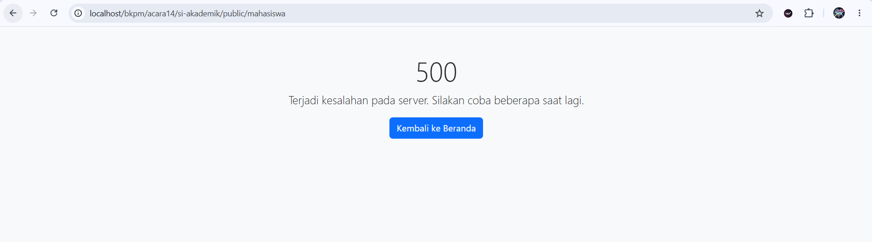
- Buat Logging
- Logger.php
<?php

namespace App\Core;

class Logger
{
// Mencatat error ke storage/logs/app.log
// Jangan pernah menulis password / data sensitif ke dalam $context.
public static function error(string $message, array $context = []): void
{
$dir = __DIR__ . '/../../storage/logs';

if (!is_dir($dir)) {
mkdir($dir, 0777, true);
}

$line = date('Y-m-d H:i:s') . ' - ERROR - ' . $message;

if (!empty($context)) {
$line .= ' ' . json_encode($context, JSON_UNESCAPED_UNICODE);
}

error_log($line . PHP_EOL, 3, $dir . '/app.log');
}
}
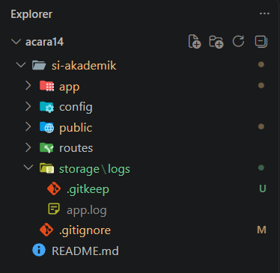
- Terapkan Flash Message
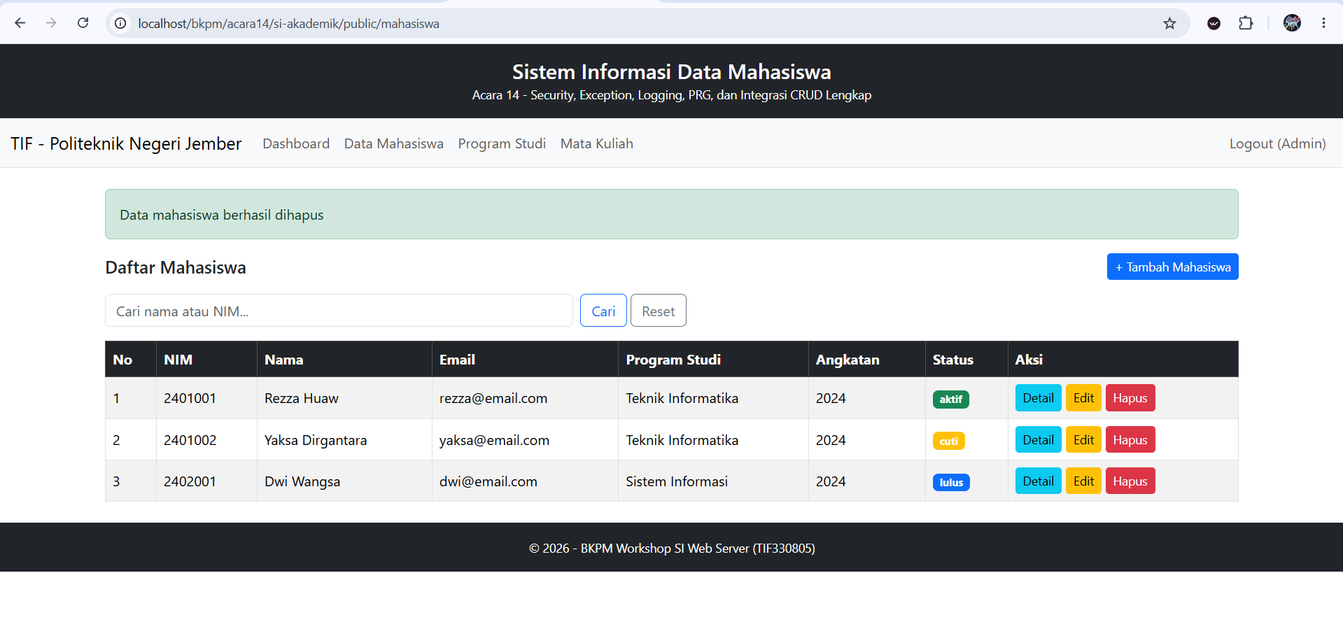
- Terapkan PRG
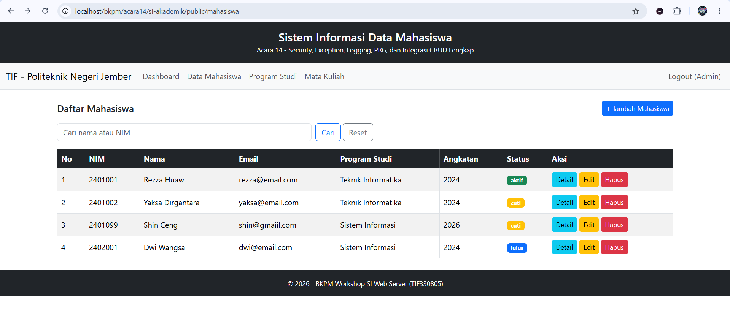
- Buat CRUD lengkap
<?php

namespace App\Core;

use PDO;

class Database
{
private static ?PDO $instance = null;

public static function getInstance(): PDO
{
if (self::$instance === null) {
$config = require __DIR__ . '/../../config/database.php';

$dsn = "mysql:host={$config['host']};dbname={$config['dbname']};charset={$config['charset']}";

// Jika koneksi gagal, PDOException dilempar ke atas.
// Detail error dicatat ke log oleh penangan error di public/index.php,
// pengguna hanya melihat halaman error yang aman (tanpa die + pesan teknis).
self::$instance = new PDO($dsn, $config['username'], $config['password'], [
PDO::ATTR_ERRMODE => PDO::ERRMODE_EXCEPTION,
PDO::ATTR_DEFAULT_FETCH_MODE => PDO::FETCH_ASSOC,
PDO::ATTR_EMULATE_PREPARES => false,
]);
}

return self::$instance;
}
}
- Tambah mahasiswa
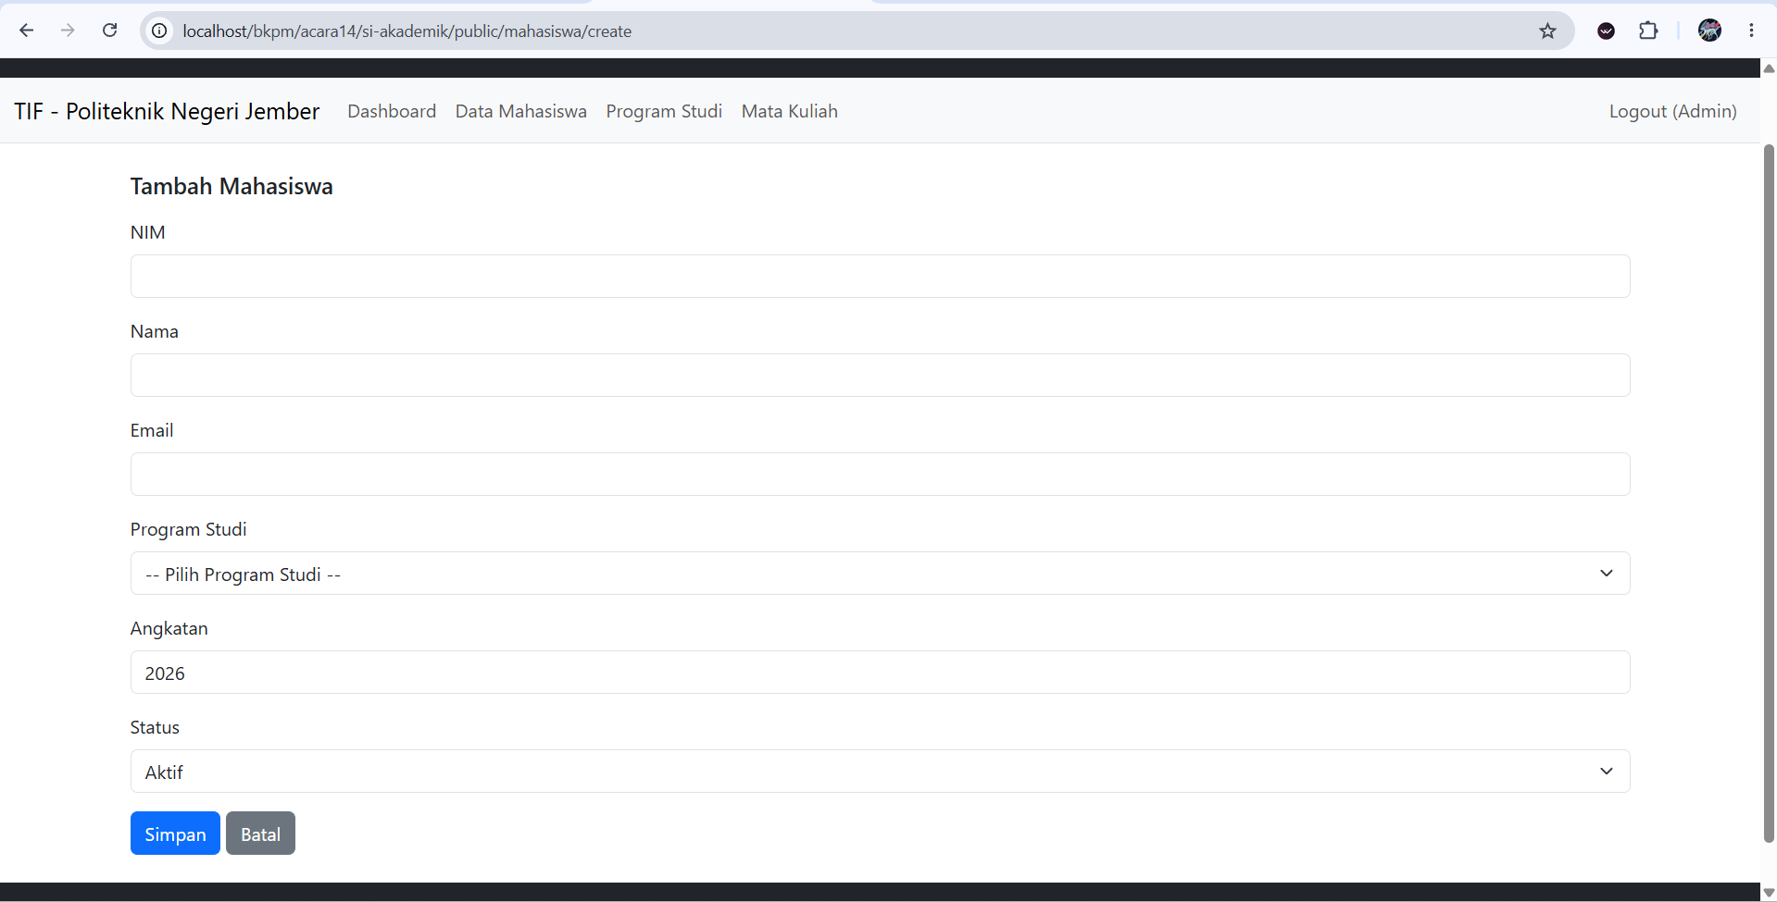
- Data mahasiswa
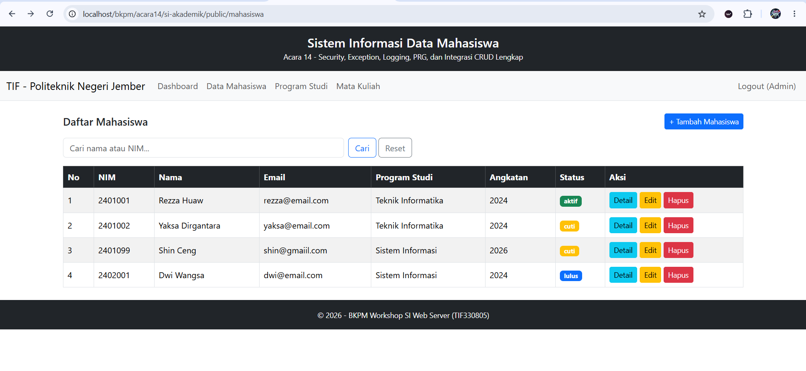
- Edit
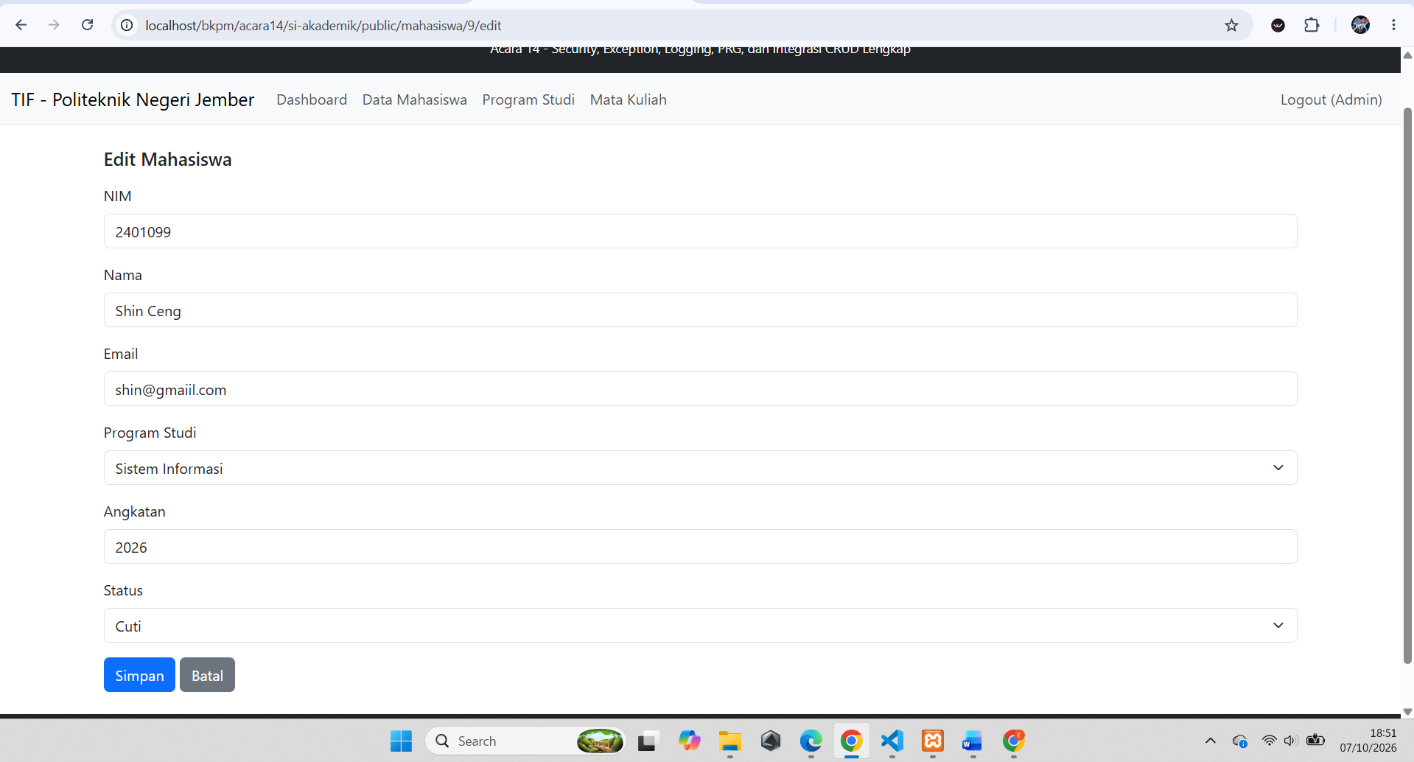
- Hapus
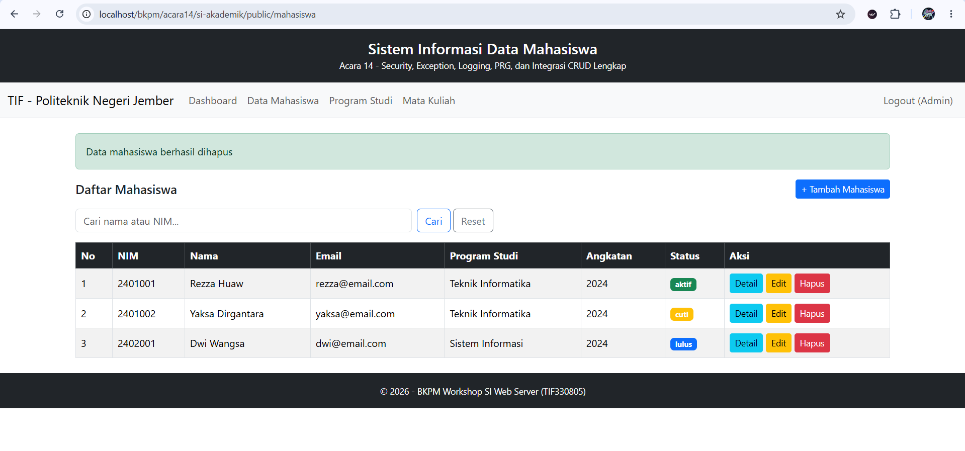
- Skenario Pengujian
Mahasiswa wajib menguji:

- Tambah mahasiswa dengan data valid.
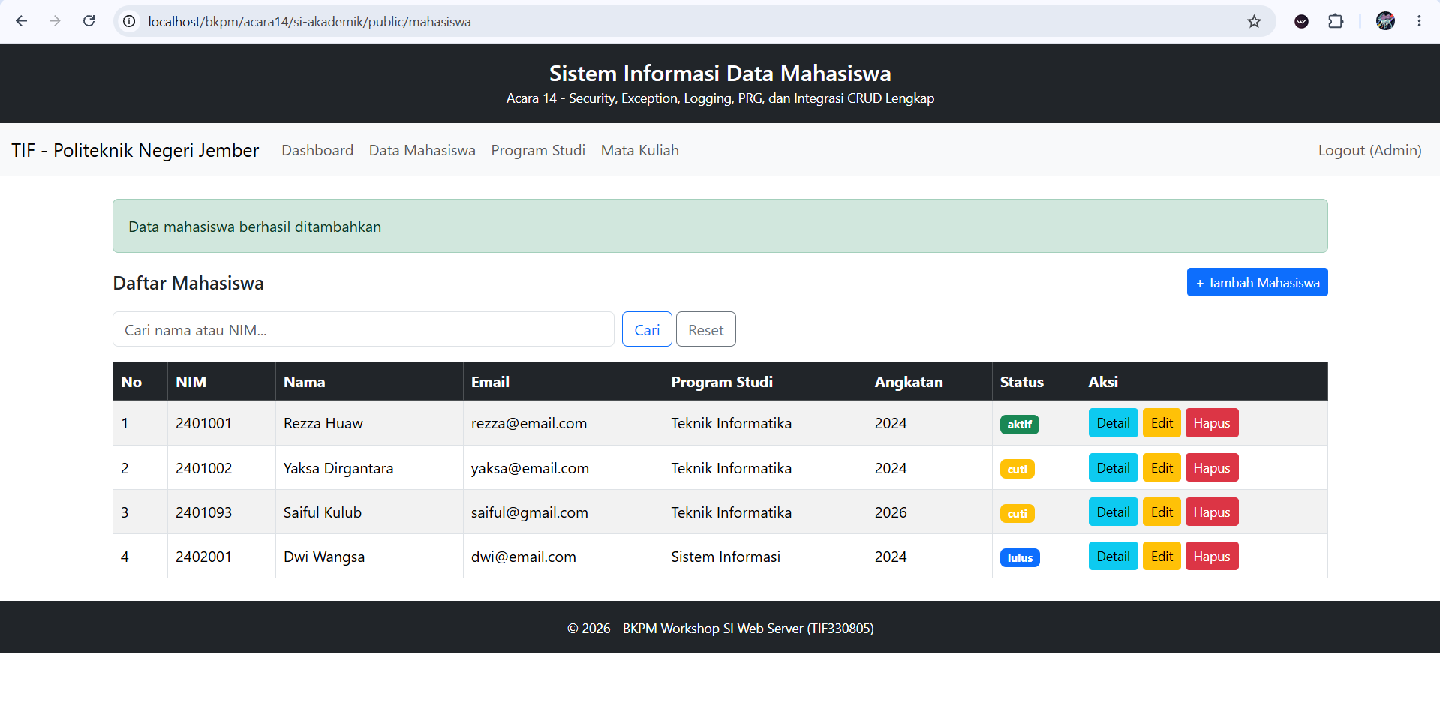
- Tambah mahasiswa dengan NIM kosong.
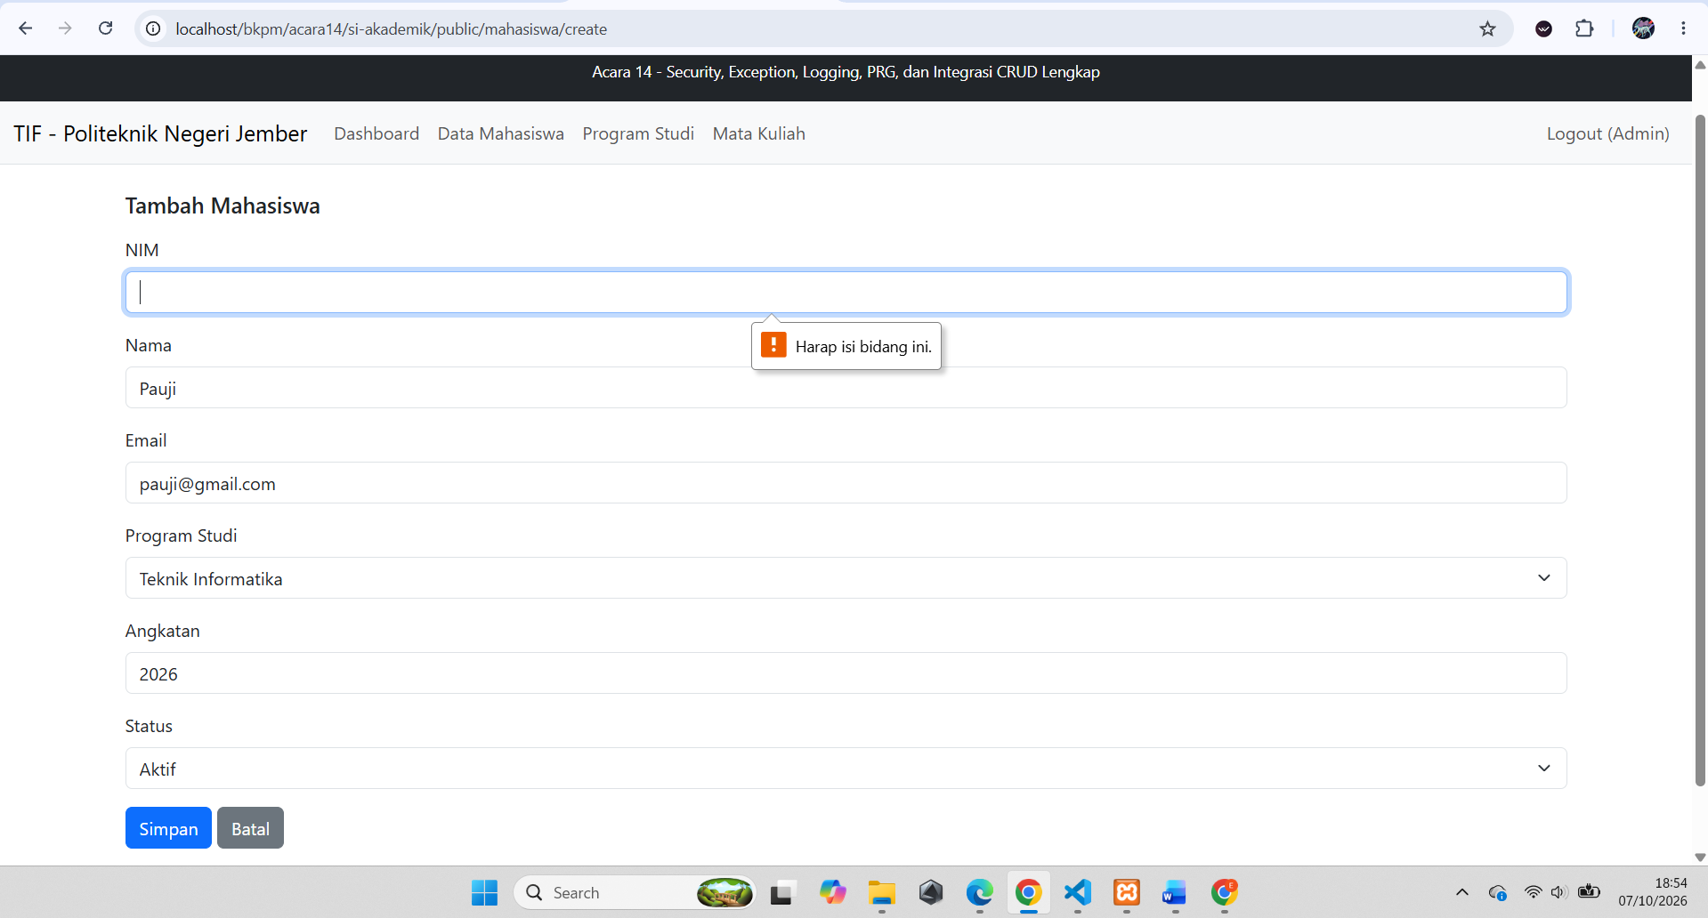
- Tambah mahasiswa dengan NIM yang sudah terdaftar.
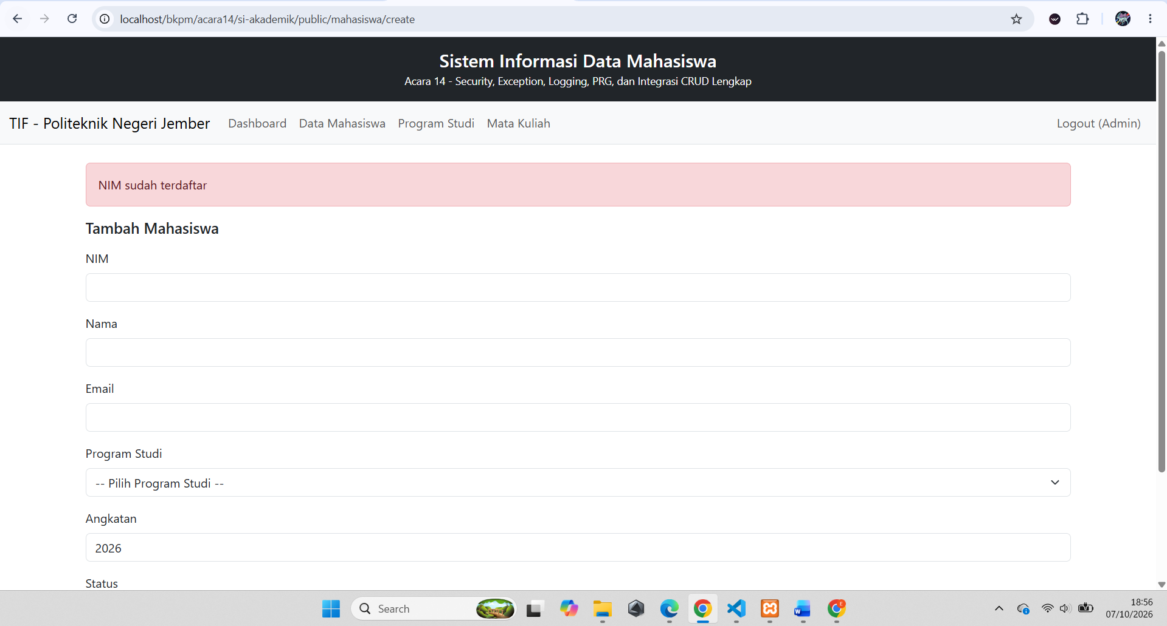
- Masukkan email yang tidak valid.
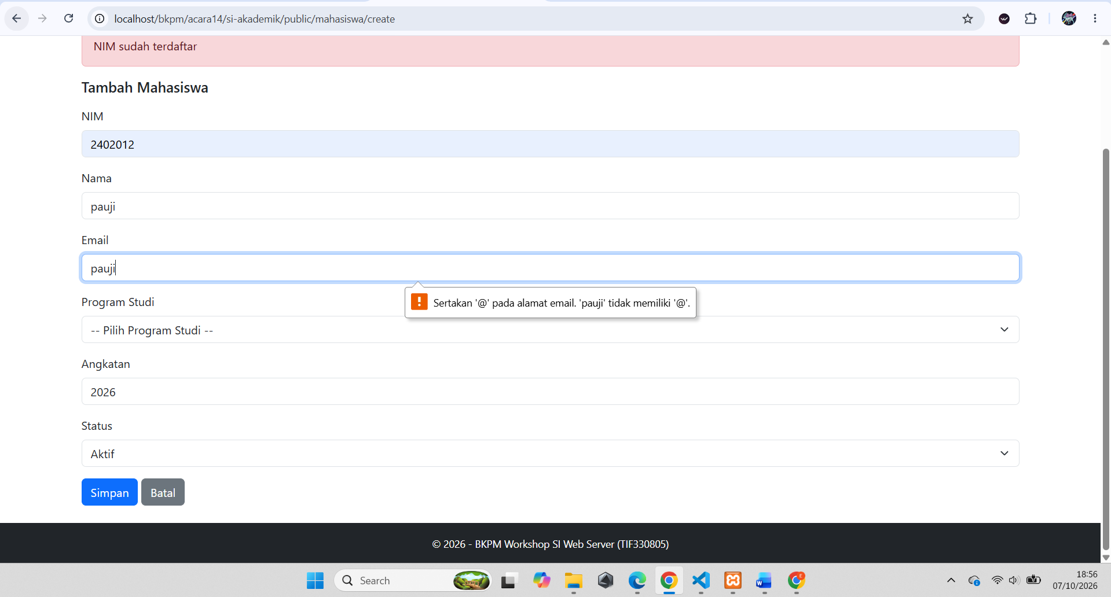
- Edit data mahasiswa.
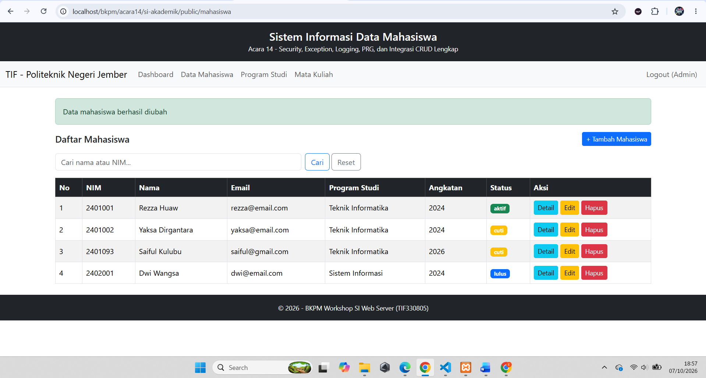
- Hapus data mahasiswa.
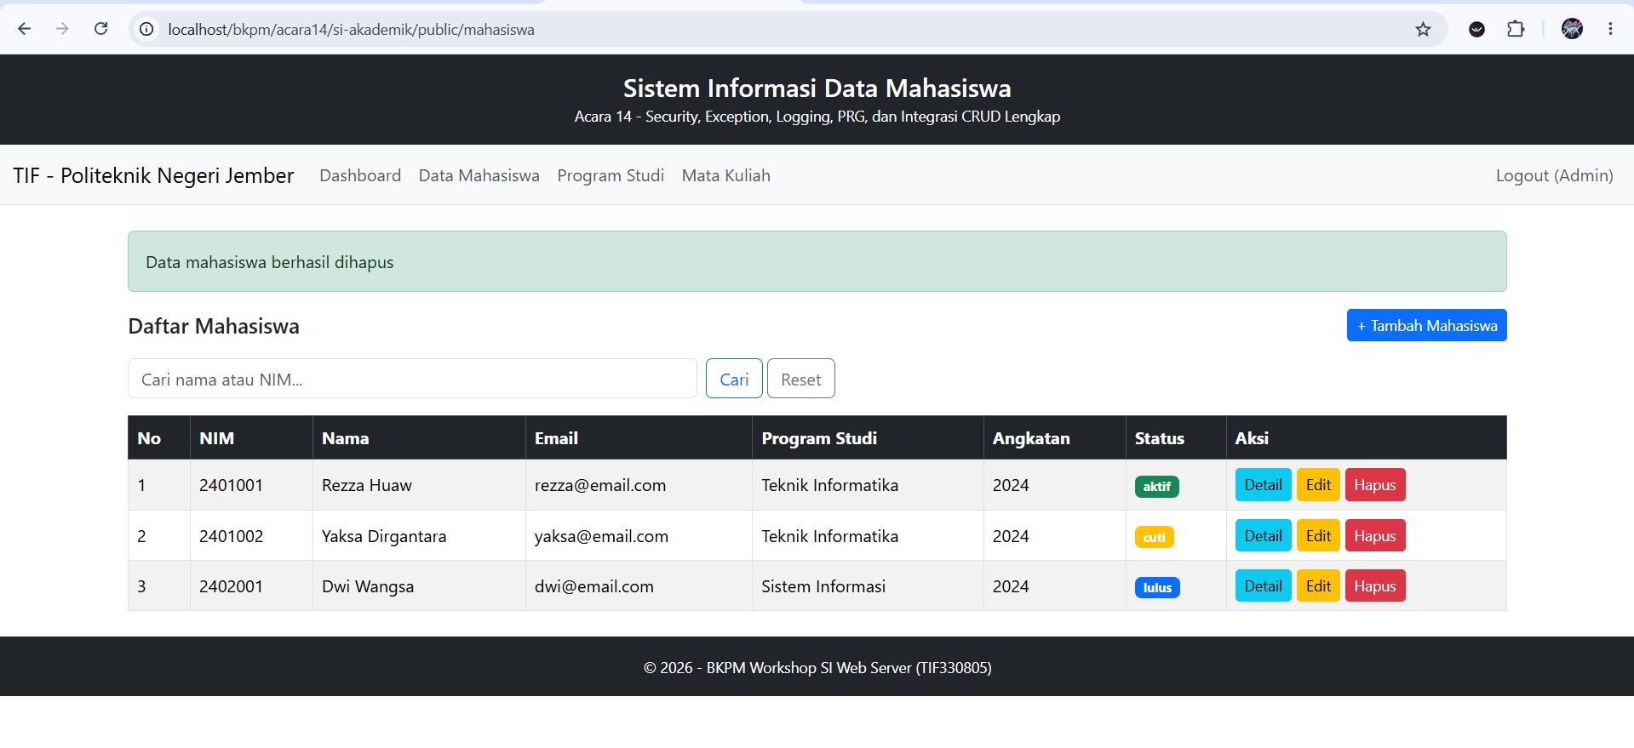

- Refresh halaman setelah proses tambah.
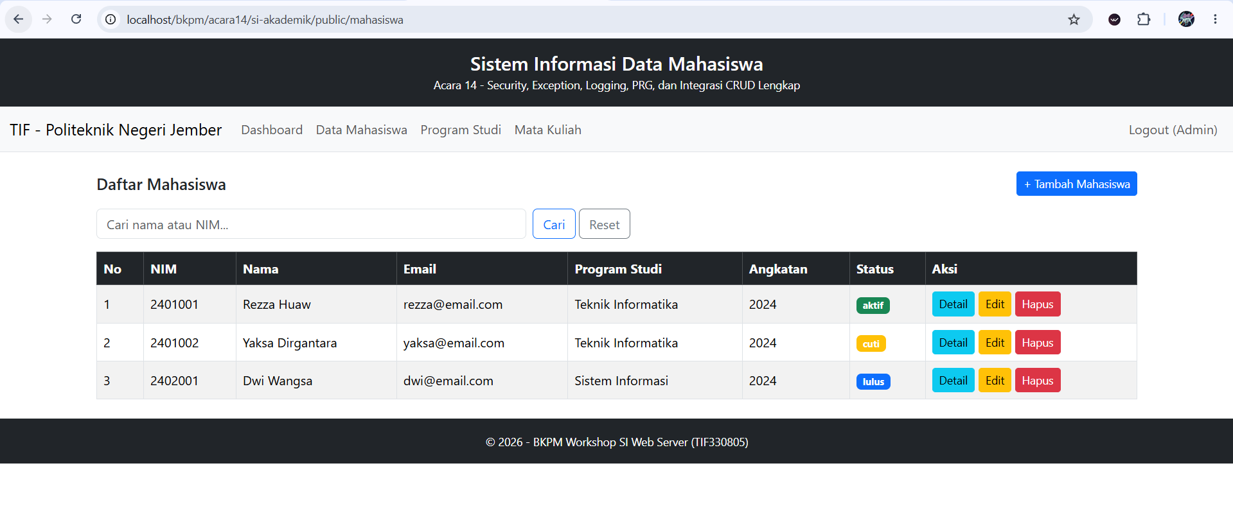
- Simulasikan error database.
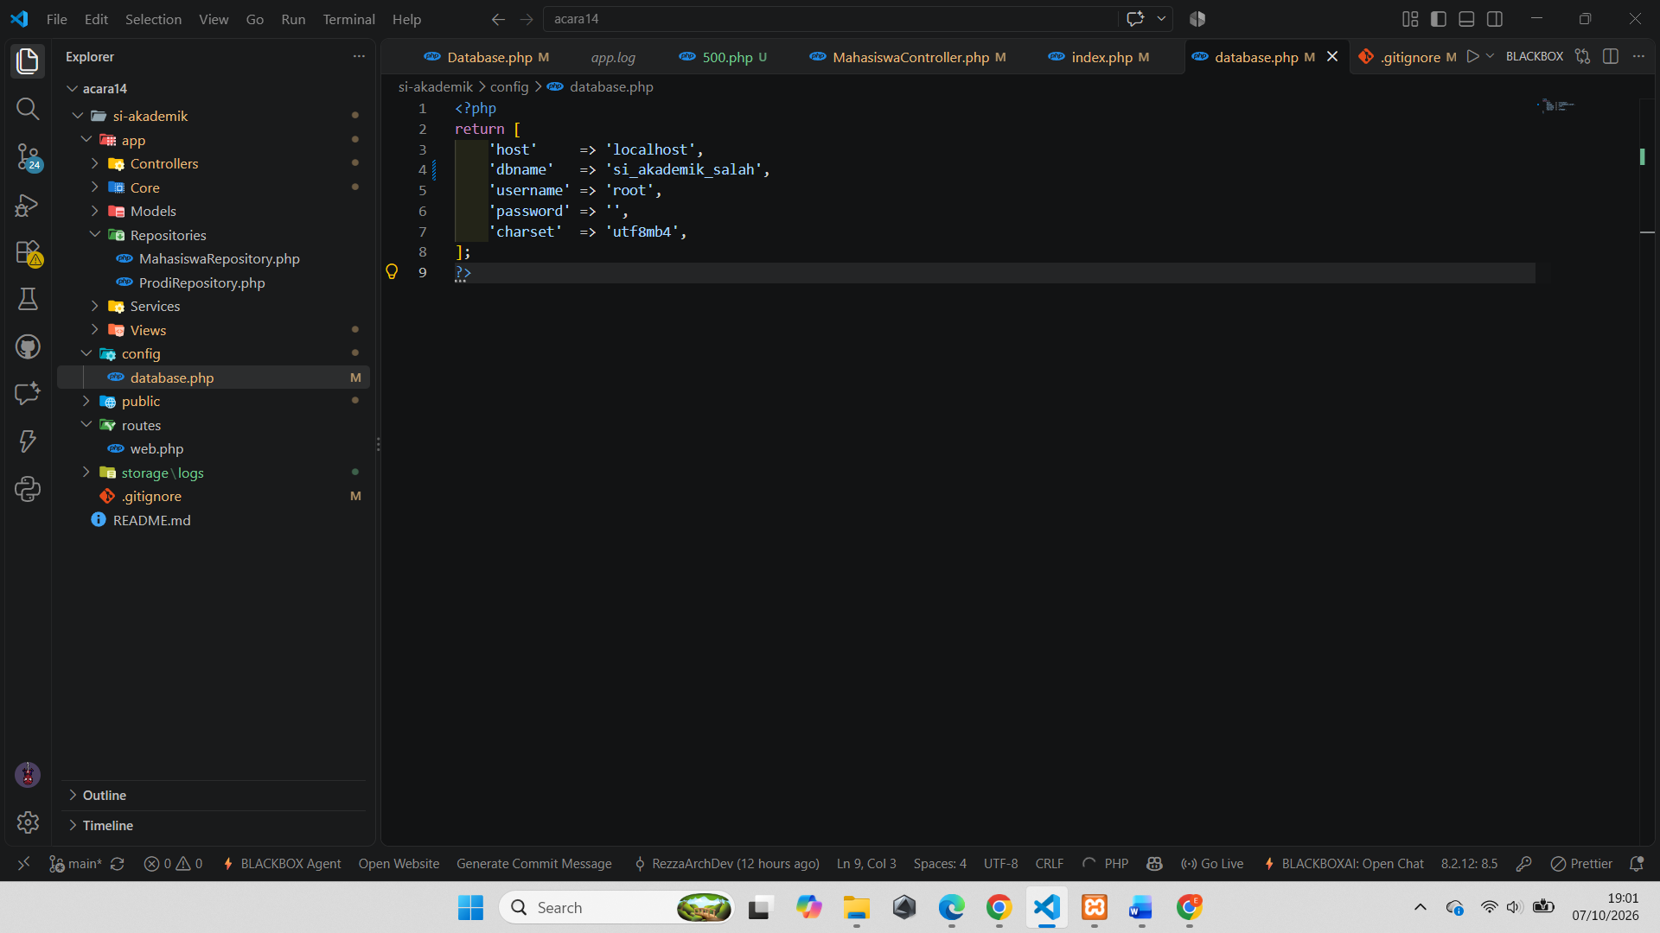
- Periksa apakah error tercatat di app.log.
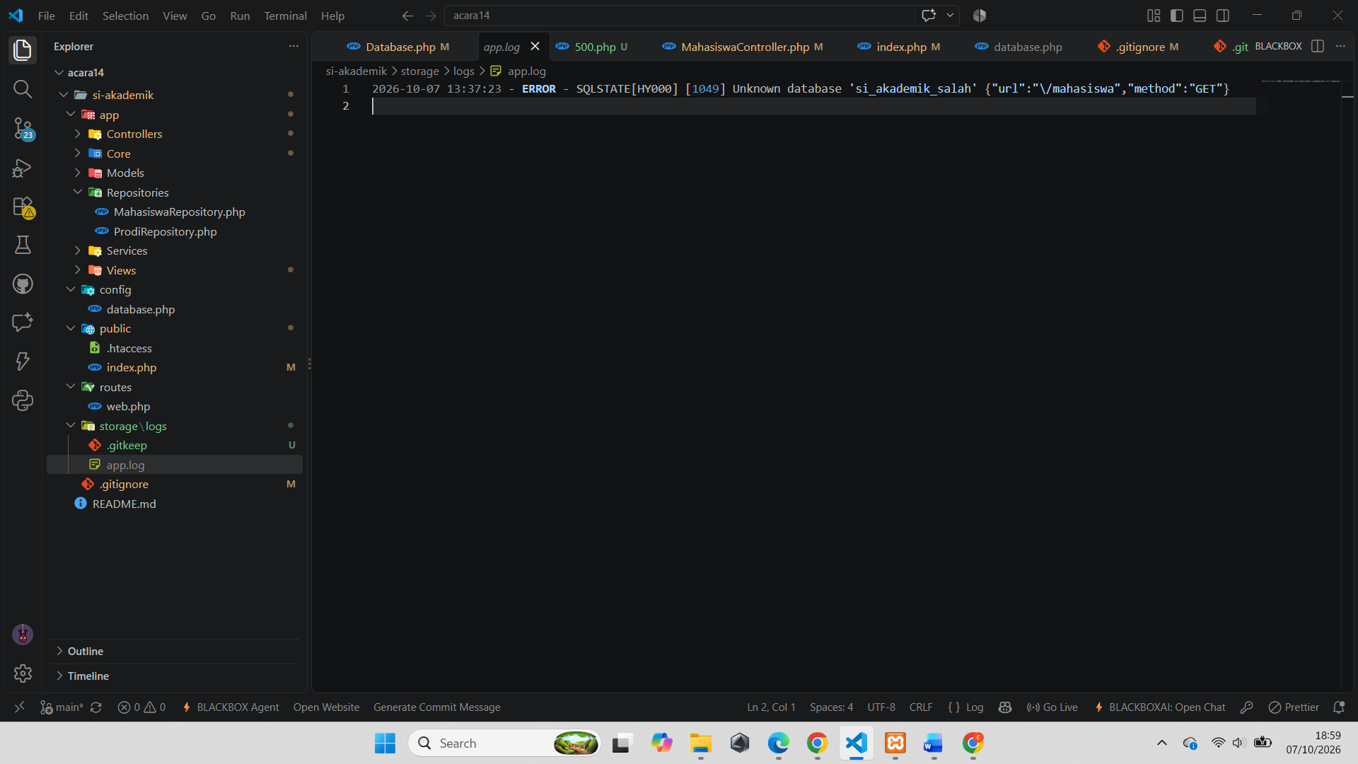
- Pastikan pengguna hanya mendapatkan pesan error yang aman dan tidak menampilkan informasi teknis database.
- Output Praktikum
Mahasiswa menghasilkan:
- Aplikasi CRUD Mahasiswa.
- Database MySQL.
- Repository dengan Prepared Statement.
- Service dengan validasi dan Business Logic.
- Exception Handling.
- File app.log.
- Flash Message.
- Implementasi PRG.
- Repository GitHub berisi source code.

